免費公車減班班次資訊即時查詢

1.進入「桃園公車動態資訊系統」網站平台。

2.索引選擇「免費公車」。

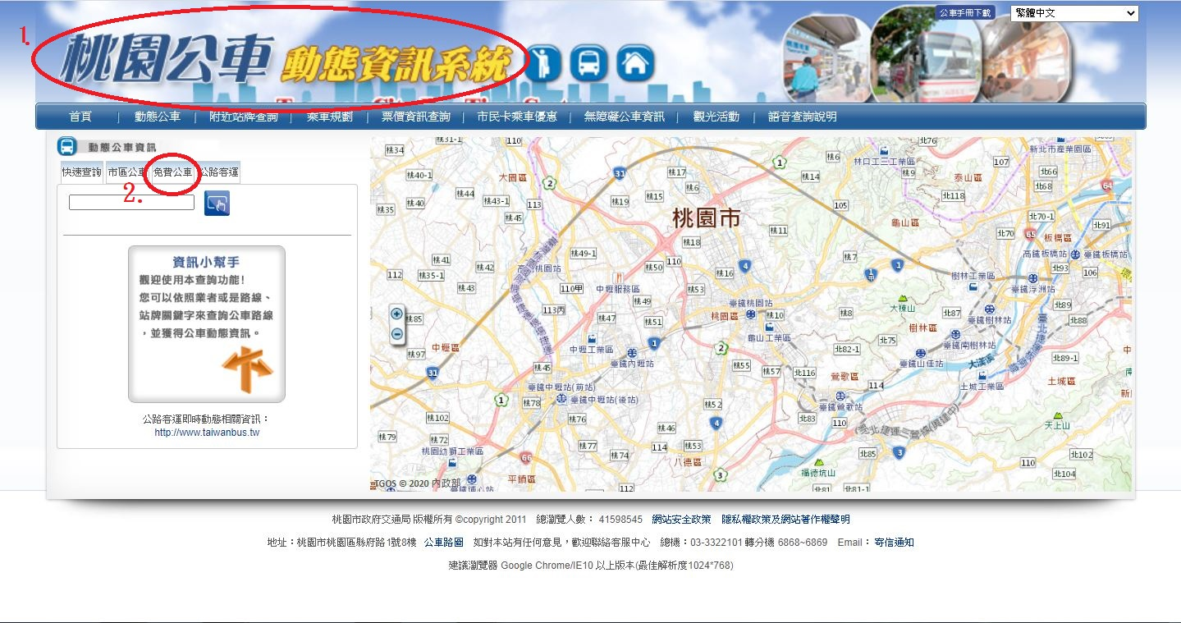

1. 進入「桃園公車動態資訊系統」平台。
2. 選擇免費公車

3.下拉選擇行政區，「楊梅」。

4.下拉選擇路線，如「L615」，顯示路線畫面。

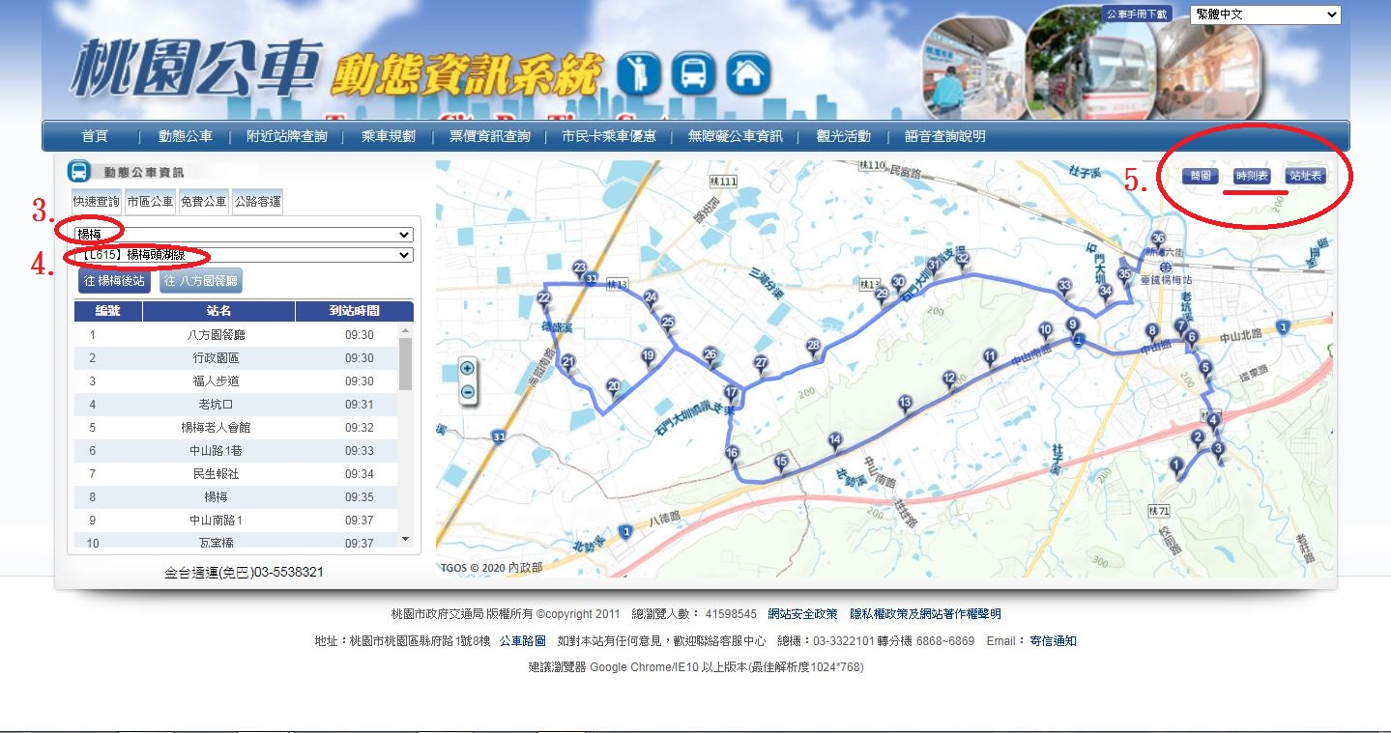

6.點選後進入該路線「時刻表」頁面。

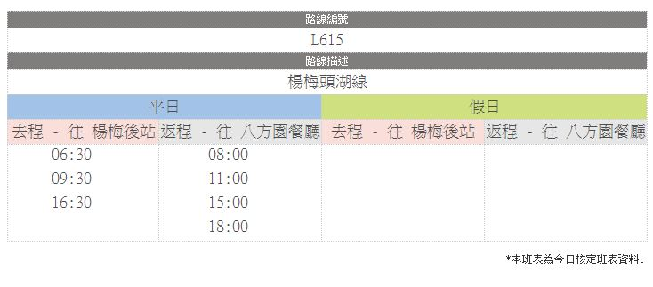

5.路線圖右上角可點選查詢「時刻表」。

